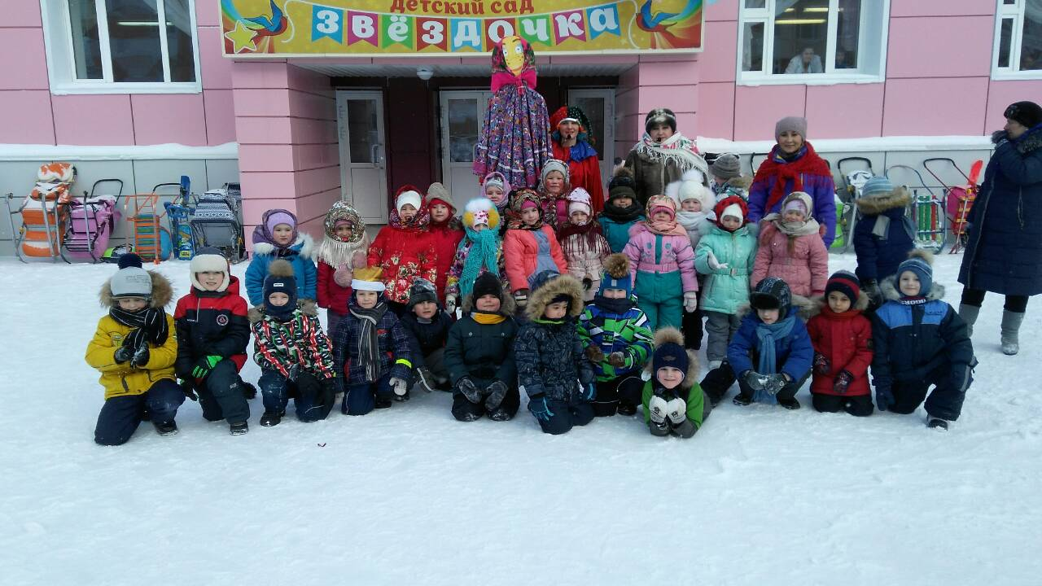

Конспект развлечения "Широкая масленица»

(Для детей старшего дошкольного возраста. Развлечение проводится на улице.)
Цель: приобщение дошкольников к истокам русской народной культуры, развитие у них творческих способностей, интереса к совместной деятельности.
Задачи:
- познакомить с русским народным праздником Масленицей, его историей, обычаями;
- использовать в активной речи детей русский фольклор;
- познакомить с правилами и научить играть в русские народные игры;
- воспитывать гражданско-патриотические чувства к традициям и обычаям своего народа.

Ход праздника:
Звучит весёлая музыка. Все дети выходят из д/с и собираются на просторном участке.
Ведущая: Масленица - праздник очень веселый. Дети и взрослые строили снежные городки и горки, ряженые веселили народ. Народ гулял с утра и до вечера, водили хороводы, пели веселые песни и плясали.
Детей встречает скоморох.
Скоморох: Эй! Веселей, собирайся, народ!
Нынче Масленица в гости идёт.
Спешите! Спешите! Спешите!
Друзей с собой захватите!
Ведущая: Все! Все! Все!

Все на праздник!

Масленицу встречаем,

Зиму провожаем!

Весну закликаем!
Скоморох: Мы по кругу все встаём.
Дружно спляшем и споём.
Поднимайся, настроение -
К нам Масленица идет без промедления!
Иди сюда, Масленица-кривошейка,
Встретим тебя хорошенько!
Под русскую народную мелодия – вносят чучело Масленицы.

Ребёнок 1: Идет Масленица,
Красна - распрекрасна!
Масленица-кривошейка,
Встретим тебя хорошенько!
Сыром, маслом да яйцом,
И румяным калачом!

Ребёнок2: Масленица! Масленица!
В гости к нам пришла!
Масленица! Масленица!
Счастья принесла!
Масленица! Масленица!
Зиму унеси!
Масленица! Масленица!
К нам весна приди!

Ребёнок 3: Едет Масленица дорогая,
Наша гостьюшка годовая,
Да на саночках расписных,
Да на кониках вороных,
Живет Масленица семь деньков,
Оставайся семь годков.
Хоровод «Ой, блины, блины, блины…» (русская народная песня).
Ведущая: Вот и масленица пришла, и веселье принесла. Давайте ребятки с вами поиграем.
Игра «Снежный бой».
(Выстраиваются две шеренги. У каждого игрока – по два «снежка». По команде игроки начинают кидать «снежки» в игроков противоположной шеренги, стараясь попасть друг в друга. Вместо настоящих снежков у детей в руках «снежки» из ваты.)
Скоморох: И попели, и поиграли. Можно и поплясать. Веселей народ, ножки сами в пляс идут.
Плясовая «Русская народная».
Скоморох: Эй, веселый наш народ, ловкий, быстрый хоровод!
Если дружно взять канат, потянуть вперёд – назад,
И сказать три раза: «Эх! – победит, наверно, смех!
Игра «Перетяни канат».

Ведушая: (загадывает загадки, а на правильный ответ показывает картинку с данной отгадкой (дети выбирают картинку с отгадкой).
Его любят все на свете,
Любят взрослые и дети,
Хоть с начинкою, хоть без,
Каждый хочет его съесть,
Круглый он хрустящий,
От маслица блестящий. (Блин)
Все вокруг блины пекут,
Кушать вдоволь нам дают,
Чучело зимы сжигаем,
А весну к нам зазываем. (Масленица)
Зазвенели ручьи.
Прилетели грачи,
В дом свой - улей пчела
Первый мед принесла
Кто скажет, кто знает,
Когда это бывает? (весной)
Он пушистый, серебристый,
Но рукой его не тронь:
Станет капелькою чистой,
Как поймаешь на ладонь. (снег)

Наступили холода,
Обернулась в лед вода.
Длинноухий зайка серый
Обернулся зайкой белым
Кто скажет, кто знает.
Когда это бывает? (зимой)

-Молодцы ребятки отгадали все загадки!
Скоморох: Идем на санках мы кататься,
Спешим с зимою попрощаться.

-Какая же масленица без катания на лошадях. Мы с вами тоже покатаемся на «тройках лошадей».
(Трём мальчикам даются в руки расписные и украшенные с ленточками дуги, они «запрягаются», девочки садятся на санки и «тройка лошадей» катает их по участку. Одновременно участвуют несколько «троек лошадей».)

Катание на санках.
Ведущая: Продолжаем мы играть.
Предлагаю удаль да смекалку показать.
Игра – аттракцион «Бой с подушками».
Скоморох: Зиму провожаем. Весну встречаем. Нужно боярыне Масленице в ножки поклониться и попросить, чтобы весна быстрее наступила!!!
Дети говорят заклички.
Дети (хором):
Весна! Весна красна!
Тепло солнышко!
Приди скорей,
Согрей детей!

Солнышко, покажись!
Красное, снарядись!
Поскорей, не робей,
Нас ребят обогрей!
Уходи, зима!
Приходи, весна!
Ведущая: Зимушку провожаем,
Весну красную встречаем,
И блинами угощаем!
Скоморох: Издавна на Руси
В эти дни блины пекли.
Весну-красну встречали
Масленицу отмечали.
Поедают все блины
Просят у всех прощенья
За обиду, оскорбленья.
Так, что, дети, помиритесь
И друг с другом помиритесь.
(Дети обнимаются друг с другом и просят прощения.)
Вот и стало светлее
Вот и стало теплее.
(После праздника дети идут в группу угощаться блинами.)

